
PŘÍPRAVA NA VYUČOVACÍ HODINU

Příjmení a jméno studenta UJEP: Gabriela Vlasáková
Studijní obor: ČJ-SV-SN 14 | Ročník: 1. | Zkratka předmětu: ČJ

Aktivita: „Příběhy z kostek“
Ročník: 1. – 4. ročník SŠ
Téma: Vypravování
Klíčová slova: sloh, vypravování, didaktická hra, motivace
Stručný popis průběhu činnosti:
Učitel rozdělí žáky do skupin. Každý ze skupiny dostane 4 malé listy papíru a každá skupina dostane 3 hrací kostky, na jejichž stěnách jsou místo čísel obrázky. Každá supina pak ze slov, které jim padly na kostkách vytvoří větu, která popisuje určitou situaci. Věty každé skupiny se mohou přečíst nahlas. Poté dostanou žáci za úkol vymyslet, co dané situaci předcházelo, a co jí následovalo, a jak to dopadlo (na jednotlivé papíry). Finální částí bude kompletace celého příběhu. Svůj příběh žáci nakonec pojmenují „Jak to bylo s...“ a svou původní větu. V rámci skupiny pak žáci mohou jednotlivé části zkusit prohazovat a ověřit si kohezi a koherenci textu (zda lze jednotlivé části libovolně prohazovat či nikoli). Lze navázat na teorii (koheze, koherence textu), zároveň na tom lze demonstrovat, co ve vypravování nesmí chybět a jak má být text členěn (úvod, zápletka, rozuzlení atp.)
Průběh činnosti:
- Učitel vysvětlí žákům princip první části aktivity na předem vytvořené předloze. Instrukce žákům: např. Na kostkách mi padly obrázky: dívka, zahrada, sud. Na základě těchto slov vytvoříte větu, která představuje libovolnou situaci. Např. Dívka spadla do sudu na zahradě, když chytala míč.
- Vytvoření skupin. Do každé skupiny dá učitel žákům 3 hrací kostky a papíry. Instrukce žákům: Vytvořte skupiny po šesti a posaďte se k jednomu stolu.
- Žáci podle instrukcí provedou první část aktivity (tvorbu věty). Instrukce žákům: Ve skupině hoďte kostkami a zapište 3 slova, která na kostkách padla. Na jejich základě vytvořte ve skupině větu, která představuje nějakou situaci, a tu si pak zapište každý na svůj papírek.
- Další část aktivity opět demonstruje učitel na předem připravené předloze. Úkolem žáků bude vymyslet, co předcházelo situaci, kterou popisuje jejich původní věta. Např. viz příloha níže. Instrukce žákům: Zamyslete se nad tím, co předcházelo situaci z vaší věty a v několika větách to popište na jiný papírek. Tak aby to na vaši větu navazovalo (můžete i částečně pozměnit).
- Dále žáci stejným způsobem dostanou za úkol vymyslet, co po dané situaci následovalo. Instrukce žákům: Zamyslete se nad tím, co následovalo situaci z vaší věty a v několika větách to popište na další papírek.
- V dalším úkolu se žáci zamyslí nad koncem svého „příběhu“. Opět učitel demonstruje na předloze. Instrukce žákům: V jedné nebo ve dvou větách napište, jak tato situace mohla dopadnout na další papírek.
- Na závěr žáci svůj příběh (který je v danou chvíli rozdělen na 4 kusy – každá část na jiném papíru) zkompletují a přidají k němu nadpis (název). Případně mohou zkusit variovat jednotlivé části mezi sebou ve skupině a ověřit, tak zda to lze. Instrukce žákům: Nyní poskládejte všechny části vašeho příběhu, tak jak po sobě následují a připojte název, Který bude začínat „Jak to bylo s ....“ a doplňte o svou původní větu. Např. Jak to bylo s dívkou, která spadla do sudu na zahradě, když chytala míč. Jednotlivé části příběhu můžete zkusit také prohodit s někým jiným ve skupině. Zjistěte, zda lze části příběhu libovolně zaměnit, jestli ne pokuste se říci proč.
- Žáci si přečtou mezi sebou příběhy a vyberou nejlepší, které se přečtou z každé skupiny.
- Lze navázat na teorii (koheze, koherence textu, kompozice, osnova, úvod, zápletka, rozuzlení atp.).

Obrázkové kostky:
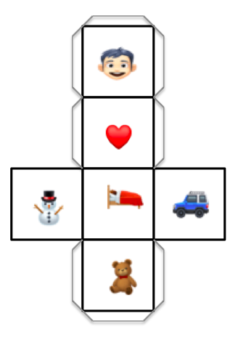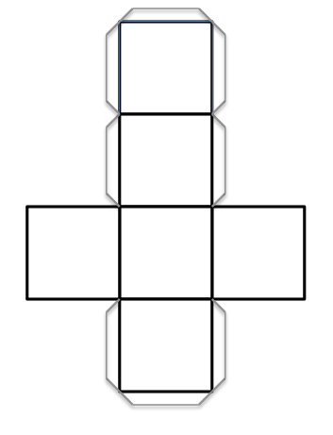

Předloha:
Jednoho letního dne dívka jménem Jana jela s rodiči na chatu. U chaty byla velká zahrada, kde si Janička často hrávala, a ani toho dne tomu nebylo jinak. Odpoledne si házela s míčem, ale v okamžiku, kdy běžela, aby míč chytila, na ní maminka z okna zavolala: „Jani, pojď na oběd!“. Když se Jana ohlédla odkud na ní maminka volá, zakopla, a tak dívka spadla do sudu na zahradě, když chytala míč.
Sud, na zalévání zahrady, který byl obyčejně plný vody, byl ale naštěstí prázdný. Kdyby Janičku někdo viděl, jak zahučela do sudu musel by se smát. Ale Janičce moc do smíchu nebylo. Nechytila míč, pro který utíkala a navíc, když se jí podařilo vyškrábat se ze sudu byla celá špinavá.
Nejhorší na tom bylo, že nakonec dostala Janička od maminky ještě vynadáno, že je celá umazaná a jde pozdě.

